- Phương tiện : Máy bay + Xe 16c-29c-44c đời mới
- Thời gian: 3 ngày 2 đêm
- Ngày khởi hành: Khởi hành sáng thứ 6 hàng tuần

NGÀY 1: HÀ NỘI / HỒ CHÍ MINH – PHÚ QUỐC – BÁC ĐẢO  Buổi sáng:  - HDV và Xe đón đoàn tại sân bay Dương Đông, Sau đó đi dùng bữa sáng đặc sản Bún Quậy..  - 8h30: Đoàn Xe đưa đoàn đi tham quan Thiền Viện Trúc Lâm , Nhà tù Phú Quốc.  - 10h30: Đoàn ghé nhà hàng trung tâm dùng cơm trưa.  Buổi chiều:  - 14h00: Xe đưa Đoàn đi Nam Đảo và dùng cơm trưa trên đảo, Đoàn lên cáp Treo chinh Phục Đảo Hòn Thơm, Qúy khách tự do ngắm cảnh Phú Quốc từ trên cao, sau đó tự do vui chơi, hòa mình vào không gian biển xanh ngắt và bất tận. Tự do chụp hình sống ảo, nơi cực Nam đảo Phú Quốc. | (Ăn 2 bữa)  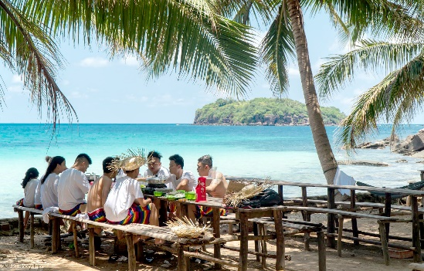  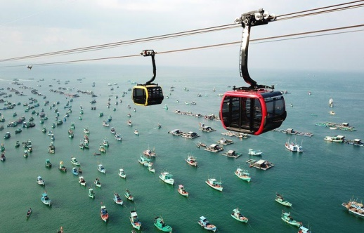
NGÀY 2: DANH THẮNG NAM/ ĐÔNG ĐẢO – CÂU /LẶN SAN HÔ  Buổi sáng:  - 6h20: Quý khách dùng buffet sáng tại resort/khách sạn.  - 8h00: Đoàn lên tàu tham quan tour đảo + lặn ngắm san hô, câu cá, checkin những vịnh đảo đẹp nhất Phú Quốc.  Buổi trưa:  - 11h00: Đoàn dùng cơm trưa trên đảo. Sau đó đoàn về resort/ks nghỉ ngơi.  - 14h30: HDV sẽ dẫn quý khách đi tham quan Cơ sở nuôi cấy Ngọc Trai, Vườn Sim, Vườn Tiêu, Nhà thùng nước mắm và tắm biển tại Bãi Sao, một trong những bãi biển đẹp và quyến rũ nhất Phú Quốc.  Buổi tối:  - 18h00: Đoàn dùng cơm tối và tự do khám phá chợ đêm Phú Quốc. | (Ăn 3 bữa)  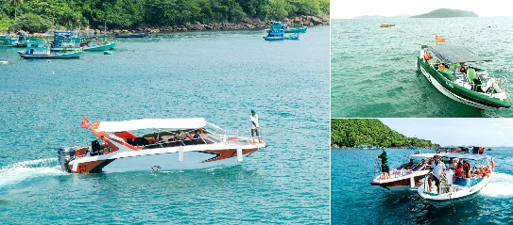  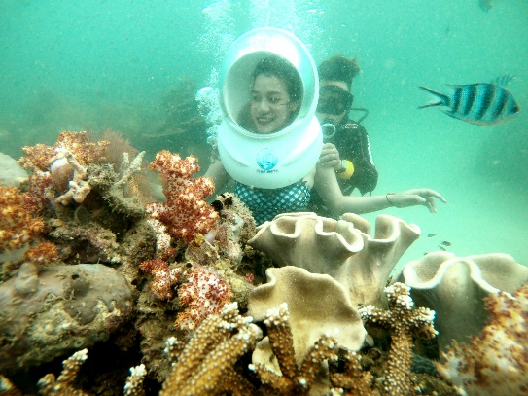
NGÀY 3: PHÚ QUỐC – HÀ NỘI / HỒ CHÍ MINH  Buổi sáng:  - 6h00~8h00: Đoàn dùng buffet sáng tại ks/resort. Sau đó tự do tắm biển hoặc tham quan suối Tranh nổi tiếng tại Phú Quốc.  - 10h00: Đoàn trả phòng và tham quan làng chày Hàm Ninh. Đoàn dùng cơm trưa tại đây.  - 11h30: Đoàn di chuyển ra sân bay làm thu tục lên máy bay, kết thúc chương trình và HDV chia tay đoàn và hẹn gặp lại.  Tiêu chuẩn Giá tour  Khách sạn 3* 3.280.000 VNĐ  Resort 4* 3.850.000 VNĐ  Resort 5* 4.680.000 VNĐ | (Ăn 2 bữa)  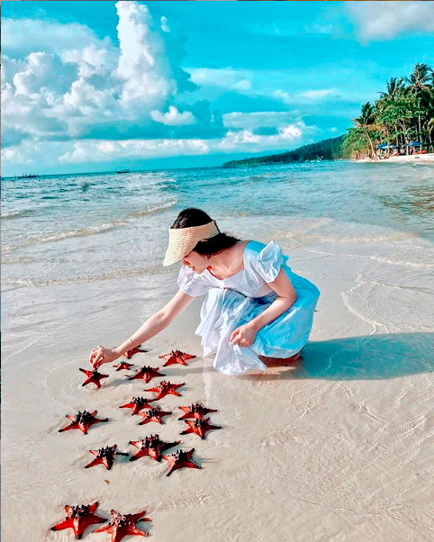

GIÁ TOUR BAO GỒM
- Vận Chuyển: Xe tham quan đời mới, tiện nghi, máy lạnh phục vụ suốt tuyến.
- Khách Sạn: Khách sạn/Resort: phòng 02 – 03/ khách/ phòng.
- Ăn uống: Các bữa ăn theo chương trình: 2 bữa phụ (ăn sáng); 4 bữa chính (ăn trưa, chiều)
- HDV: Hướng dẫn viên bản địa nhiệt tình vui vẻ.
- Tham quan: Tàu tham quan + Phí tham quan theo chương trình.
- Phục vụ: Khăn lạnh + nước tinh khiết aquafina 01 chai 0.5 lít/ khách/ ngày,
- Thuốc, y tế phục vụ theo tour
- Quà tặng: Nón du lịch Nam Du Go Travel.
- Bảo hiểm du lịch: mức tối đa 30.000.000 đồng/trường hợp.
GIÁ TOUR KHÔNG BAO GỒM
- Chi phí vé máy bay/tàu cao tốc
- VAT( Thuế giá trị gia tăng)
- Ăn uống ngoài chương trình
- Chi phí cá nhân khác: giặt là, Đồ uống trong bữa ăn , tham quan ngoài chương trình
- Tip cho HDV và lái xe
GIÁ TOUR TRẺ EM
- Trẻ em từ 12 tuổi trở lên mua 01 vé.
- Trẻ em từ 06 đến 11 tuổi mua: 75% giá vé
- Trẻ em từ 05 tuổi trở xuống: không tính vé, gia đình tự lo. Nhưng 02 người lớn (1 gia đình) chỉ được kèm 01 trẻ em, nếu trẻ em đi kèm nhiều hơn thì từ em thứ 02 trở lên phải mua 75% vé. (Tiêu chuẩn 75% vé: được 01 suất ăn như người lớn).
- Phụ Thu người nước ngoài 200.000 VNĐ

Ghi chú:
- Lịch trình thăm quan có thể thay đổi linh hoạt theo thực tế nhưng vẫn đảm bảo đầy đủ các điểm theo chương trình.
- Trường hợp lẻ nam hoặc nữ sẽ ở 3 người/1 phòng.

Lưu ý khi đi tour:
- Quý khách vui lòng mang theo giấy tờ tùy thân bản chính (đối với khách Việt Nam là CMND và Passport đối với Kiều Bào & ngoại quốc).
- Dịch vụ lưu trú trên đảo khá đơn giản, chỉ đáp ứng nhu cầu tối thiểu trong sinh hoạt hằng ngày.
- Một số thứ tự và chi tiết chương trình có thể được sắp xếp cho phù hợp với tình hình khách quan (thời tiết, giao thông…) nhưng vẫn đảm bảo đầy đủ.

NAM DU GO - KÍNH CHÚC QUÝ KHÁCH MỘT CHUYẾN ĐI THÚ VỊ !

